ЛАБОРАТОРНАЯ РАБОТА №1
по дисциплине «Операционные системы»

Выполнил: Джафаров Шамиль Камилович
Группа: ИТ-7
Преподаватель: Данилов А. С.

1. Постановка задания
Цель работы: освоить работу с системными вызовами и API операционных систем Windows и Linux. Необходимо разработать две программы: sys-info-win и sys-info-linux, которые выводят подробную информацию о системе.

2. Процесс решения
В ходе выполнения работы были разработаны два отдельных модуля на языке Python, использующие ctypes для вызова нативных системных функций.
• В части Windows применены Win32 API: RtlGetVersion, GlobalMemoryStatusEx,
GetPerformanceInfo, GetLogicalDrives, GetDiskFreeSpaceEx и другие.
• В части Linux использованы системные вызовы uname(), sysinfo(), а также
парсинг /proc/meminfo, /proc/mounts и данные из /sys/block.

3. Результаты запусков
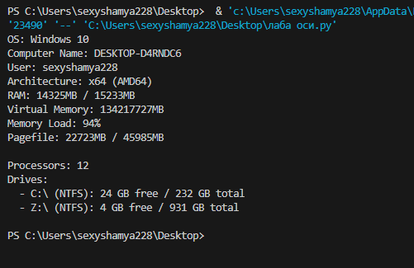
Рис.1 — вывод программы sys-info-win

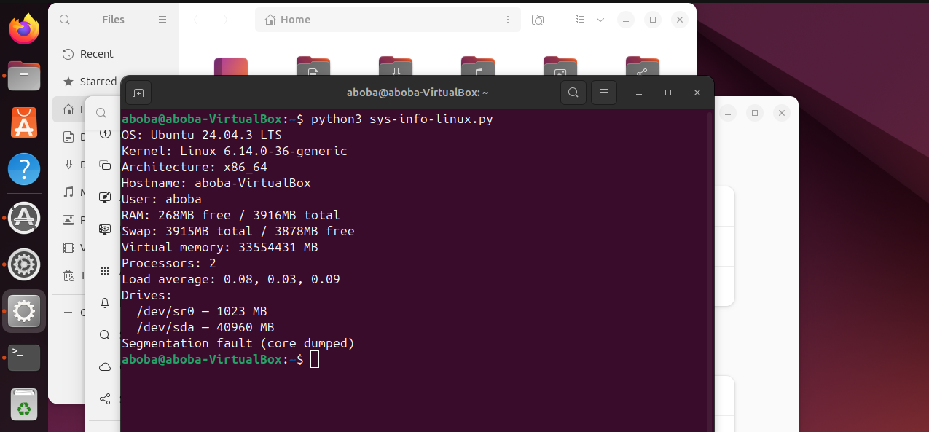Рис.2 — вывод программы sys-info-linux

4. Выводы
В ходе лабораторной работы были изучены основы взаимодействия с API обеих операционных систем, а также принципы получения системной информации через низкоуровневые функции. Разработанные программы позволяют получить полные сведения о памяти, процессоре, архитектуре, файловых системах и параметрах ОС.

5. Приложение — исходный код

Исходный код sys-info-win
См. ниже.
<import ctypes # Для вызова функций Windows API
import ctypes.wintypes as wt # Стандартные типы данных Windows

# Подключение необходимых DLL

kernel32 = ctypes.WinDLL("kernel32", use_last_error=True) # Основная библиотека Windows API
advapi32 = ctypes.WinDLL("Advapi32.dll", use_last_error=True) # Для функций безопасности, имени пользователя
psapi = ctypes.WinDLL("Psapi.dll", use_last_error=True) # Для производительности и Pagefile
ntdll = ctypes.WinDLL("ntdll.dll", use_last_error=True) # Для реальной версии ОС через RtlGetVersion

# Структура для хранения версии Windows
class RTL_OSVERSIONINFOW(ctypes.Structure):
_fields_ = [
("dwOSVersionInfoSize", wt.DWORD), # Размер структуры
("dwMajorVersion", wt.DWORD), # Главная версия Windows
("dwMinorVersion", wt.DWORD), # Минорная версия
("dwBuildNumber", wt.DWORD), # Номер сборки
("szCSDVersion", wt.WCHAR * 128), # Строка с информацией о сервис-паке
]

def get_real_os_version():
"""Возвращает версию ОС через RtlGetVersion"""
v = RTL_OSVERSIONINFOW()
v.dwOSVersionInfoSize = ctypes.sizeof(v) # Указываем размер структуры
ntdll.RtlGetVersion(ctypes.byref(v)) # Вызываем функцию из ntdll.dll
return f"Windows {v.dwMajorVersion}"

def get_user():
buf = ctypes.create_unicode_buffer(255) # Буфер для хранения имени
size = wt.DWORD(255) # Размер буфера
advapi32.GetUserNameW(buf, ctypes.byref(size)) # Вызываем GetUserNameW
return buf.value

def get_computer():
buf = ctypes.create_unicode_buffer(255)
size = wt.DWORD(255)
kernel32.GetComputerNameW(buf, ctypes.byref(size)) # Вызываем GetComputerNameW
return buf.value

# Структура для информации о процессоре
class SYSTEM_INFO(ctypes.Structure):
_fields_ = [
("wProcessorArchitecture", wt.WORD), # Архитектура CPU (x86/x64/ARM)
("wReserved", wt.WORD), # Зарезервировано
("dwPageSize", wt.DWORD), # Размер страницы памяти
("lpMinimumApplicationAddress", wt.LPVOID), # Минимальный адрес приложения
("lpMaximumApplicationAddress", wt.LPVOID), # Максимальный адрес приложения
("dwActiveProcessorMask", ctypes.POINTER(wt.DWORD)), # Маска активных процессоров
("dwNumberOfProcessors", wt.DWORD), # Количество логических процессоров
("dwProcessorType", wt.DWORD), # Тип процессора
("dwAllocationGranularity", wt.DWORD), # Гранулярность выделения памяти
("wProcessorLevel", wt.WORD), # Уровень процессора
("wProcessorRevision", wt.WORD), # Ревизия процессора
]

def get_cpu():
si = SYSTEM_INFO()
kernel32.GetNativeSystemInfo(ctypes.byref(si)) # Получаем реальную системную информацию
arch = {
9: "x64 (AMD64)",
0: "x86 (32-bit)",
5: "ARM",
12: "ARM64",
}.get(si.wProcessorArchitecture, "Unknown") # Преобразуем код архитектуры в строку
return arch, si.dwNumberOfProcessors

# Структура для информации о памяти
class MEMORYSTATUSEX(ctypes.Structure):
_fields_ = [
("dwLength", wt.DWORD), # Размер структуры
("dwMemoryLoad", wt.DWORD), # Процент использования памяти
("ullTotalPhys", ctypes.c_ulonglong), # Общий объём физической памяти
("ullAvailPhys", ctypes.c_ulonglong), # Доступная физическая память
("ullTotalPageFile", ctypes.c_ulonglong), # Общий объём файла подкачки
("ullAvailPageFile", ctypes.c_ulonglong), # Доступный объём файла подкачки
("ullTotalVirtual", ctypes.c_ulonglong), # Общий объём виртуальной памяти
("ullAvailVirtual", ctypes.c_ulonglong), # Доступный объём виртуальной памяти
("ullAvailExtendedVirtual", ctypes.c_ulonglong), # Доп. виртуальная память
]

def mem():
m = MEMORYSTATUSEX()
m.dwLength = ctypes.sizeof(m)
kernel32.GlobalMemoryStatusEx(ctypes.byref(m)) # Вызываем функцию Windows API
return m

# Структура для Pagefile
class PERFORMANCE_INFORMATION(ctypes.Structure):
_fields_ = [
("cb", wt.DWORD),
("CommitTotal", ctypes.c_size_t),
("CommitLimit", ctypes.c_size_t),
("CommitPeak", ctypes.c_size_t),
("PhysicalTotal", ctypes.c_size_t),
("PhysicalAvailable", ctypes.c_size_t),
("SystemCache", ctypes.c_size_t),
("KernelTotal", ctypes.c_size_t),
("KernelPaged", ctypes.c_size_t),
("KernelNonpaged", ctypes.c_size_t),
("PageSize", ctypes.c_size_t),
("HandleCount", wt.DWORD),
("ProcessCount", wt.DWORD),
("ThreadCount", wt.DWORD),
]

def pagefile():
"""Возвращает размер файла подкачки"""
pi = PERFORMANCE_INFORMATION()
pi.cb = ctypes.sizeof(pi)
psapi.GetPerformanceInfo(ctypes.byref(pi), pi.cb)
return pi

def filesystem_of_drive(drive):
buf = ctypes.create_unicode_buffer(32)
kernel32.GetVolumeInformationW(drive, None, 0, None, None, None, buf, 32)
return buf.value if buf.value else "Unknown"

def print_drives_all():
print("Drives:")
drive_bits = kernel32.GetLogicalDrives() # Получаем маску всех доступных дисков
for i in range(26): # Перебираем диски A-Z
if drive_bits & (1 << i): # Проверяем, есть ли диск
drive_letter = chr(65 + i) + ":\\" # Преобразуем индекс в букву диска
free = wt.ULARGE_INTEGER()
total = wt.ULARGE_INTEGER()
try:
# Получаем свободное и общее место на диске
kernel32.GetDiskFreeSpaceExW(drive_letter, ctypes.byref(free), ctypes.byref(total), None)
fs_type = filesystem_of_drive(drive_letter) # Тип файловой системы
print(f" - {drive_letter} ({fs_type}): {free.value // (1024**3)} GB free / {total.value // (1024**3)} GB total")
except Exception:
print(f" - {drive_letter} (Unknown): cannot access")
print()

"""Вывод всей информации"""
m = mem()
pf = pagefile()
mb = lambda x: x // (1024 * 1024)
arch, cpus = get_cpu()

print(f"OS: {get_real_os_version()}")
print(f"Computer Name: {get_computer()}")
print(f"User: {get_user()}")
print(f"Architecture: {arch}")
print(f"RAM: {mb(m.ullTotalPhys - m.ullAvailPhys)}MB / {mb(m.ullTotalPhys)}MB")
print(f"Virtual Memory: {mb(m.ullTotalVirtual)}MB")
print(f"Memory Load: {m.dwMemoryLoad}%")
print(f"Pagefile: {(pf.CommitTotal * pf.PageSize)//(1024**2)}MB / {(pf.CommitLimit * pf.PageSize)//(1024**2)}MB\n")
print(f"Processors: {cpus}")
print_drives_all()
>

Исходный код sys-info-linux
<import os
import ctypes
import ctypes.util
import pwd
import platform

libc_path = ctypes.util.find_library("c")
if not libc_path:
raise RuntimeError("Не удалось найти libc в системе")
libc = ctypes.CDLL(libc_path, use_last_error=True)

# Структура для вызова uname().
# uname() возвращает основную информацию об ОС:
# - sysname: имя ядра (например, "Linux")
# - nodename: имя хоста (hostname)
# - release: версия ядра
# - version: внутренняя строка версии
# - machine: архитектура (x86_64, arm64 и т.д.)
class Utsname(ctypes.Structure):
_fields_ = [
("sysname", ctypes.c_char * 65),
("nodename", ctypes.c_char * 65),
("release", ctypes.c_char * 65),
("version", ctypes.c_char * 65),
("machine", ctypes.c_char * 65),
]

def get_uname():
# Создаём экземпляр структуры, в который библиотека запишет данные.
u = Utsname()

# Вызов функции uname().
# uname() напрямую обращается к системным данным ядра.
if libc.uname(ctypes.byref(u)) != 0:
raise OSError("Ошибка вызова uname()")

return u

# Структура sysinfo() возвращает подробные сведения об оперативной памяти,
# swap-памяти, средней загрузке системы (load average).
# Значения памяти возвращаются в количестве единиц mem_unit (байты).
class Sysinfo(ctypes.Structure):
_fields_ = [
("uptime", ctypes.c_long),
("loads", ctypes.c_ulong * 3), # Средняя загрузка за 1, 5, 15 минут в формате фиксированной точки
("totalram", ctypes.c_ulong), # Общий объем RAM
("freeram", ctypes.c_ulong), # Доступная RAM
("sharedram", ctypes.c_ulong),
("bufferram", ctypes.c_ulong),
("totalswap", ctypes.c_ulong), # Общий объем swap
("freeswap", ctypes.c_ulong), # Доступный swap
("procs", ctypes.c_ushort),
("pad", ctypes.c_ushort),
("totalhigh", ctypes.c_ulong),
("freehigh", ctypes.c_ulong),
("mem_unit", ctypes.c_uint), # Размер единицы измерения памяти
("_f", ctypes.c_char * 20)
]

def get_sysinfo():
# Создание структуры и вызов sysinfo().
# Эта функция даёт доступ к данным, доступным только ядру Linux.
s = Sysinfo()
if libc.sysinfo(ctypes.byref(s)) != 0:
raise OSError("Ошибка вызова sysinfo()")
return s

def get_os_release():
# Большинство дистрибутивов Linux хранят информацию о системе
# в файле /etc/os-release.
# В нём содержатся ключи PRETTY_NAME, VERSION, ID и другие.
try:
data = {}
with open("/etc/os-release") as f:
for line in f:
if "=" in line:
k, v = line.strip().split("=", 1)
data[k] = v.strip('"')
return data.get("PRETTY_NAME", "Unknown Linux")
except Exception:
return "Unknown Linux"

def get_current_user():
# Функция getpwuid() из модуля pwd использует системную базу пользователей /etc/passwd.
try:
return pwd.getpwuid(os.getuid()).pw_name
except Exception:
return "unknown"

def get_mounts():
# Список всех подключённых файловых систем хранится в /proc/mounts.
# Это виртуальный файл, создаваемый ядром.
# Каждая строка содержит: устройство, точку монтирования, тип файловой системы.
mounts = []
try:
with open("/proc/mounts") as f:
for line in f:
parts = line.split()
if len(parts) >= 3:
device, mountpoint, fstype = parts[:3]
mounts.append((device, mountpoint, fstype))
except Exception:
pass
return mounts

def stat_fs(path):
# statvfs() возвращает статистику файловой системы:
try:
st = os.statvfs(path)
free = st.f_bavail * st.f_frsize # f_bavail — количество доступных блоков
total = st.f_blocks * st.f_frsize # f_blocks — всего блоков
return free, total
except Exception:
return None, None

def bytes_to_mb(b):
return b // (1024 * 1024)

def get_virtual_memory():
# Виртуальная память (поле VmallocTotal) доступна в /proc/meminfo.
# Эта информация не возвращается sysinfo(), поэтому здесь требуется парсинг.
try:
with open("/proc/meminfo") as f:
for line in f:
if line.startswith("VmallocTotal:"):
# Значение указано в килобайтах, переводим в мегабайты.
return int(line.split()[1]) // 1024
except:
return 0
return 0

# Получение структур процента из uname() и sysinfo().
u = get_uname()
s = get_sysinfo()

# Извлечение основных данных из структур
os_name = get_os_release()
kernel = u.release.decode()
arch = u.machine.decode()
hostname = u.nodename.decode()
user = get_current_user()

# sysinfo() возвращает значения памяти в единицах mem_unit.
total_ram = s.totalram * s.mem_unit
free_ram = s.freeram * s.mem_unit
total_swap = s.totalswap * s.mem_unit
free_swap = s.freeswap * s.mem_unit

vmalloc_total = get_virtual_memory()

# load average хранится в формате fixed-point 16:16.
# Для получения реального значения делим на 65536.
loads = [x / 65536.0 for x in s.loads]

# Финальный вывод информации
print(f"OS: {os_name}")
print(f"Kernel: Linux {kernel}")
print(f"Architecture: {arch}")
print(f"Hostname: {hostname}")
print(f"User: {user}")
print(f"RAM: {bytes_to_mb(free_ram)}MB free / {bytes_to_mb(total_ram)}MB total")
print(f"Swap: {bytes_to_mb(total_swap)}MB total / {bytes_to_mb(free_swap)}MB free")
print(f"Virtual memory: {vmalloc_total} MB")
print(f"Processors: {os.cpu_count()}")
print(f"Load average: {loads[0]:.2f}, {loads[1]:.2f}, {loads[2]:.2f}")

print("Drives:")

# В Linux список реальных дисковых устройств хранится в /sys/block.
# Каталоги, соответствующие дискам, называются обычно: sda, sdb, vda, nvme0n1.
for dev in os.listdir("/sys/block"):
dev_path = f"/sys/block/{dev}"

# Часть имён в /sys/block — виртуальные устройства (loop*, ram*)
if dev.startswith(("loop", "ram")):
continue

size_file = os.path.join(dev_path, "size")

# Файл "size" содержит количество 512-байтных блоков.
try:
with open(size_file) as f:
blocks = int(f.read().strip())
except:
continue

# Переводим количество блоков в мегабайты.
size_mb = (blocks * 512) // (1024 * 1024)

print(f" /dev/{dev} — {size_mb} MB")
>

